河北冀宇机械制造有限公司
年产20000件精密机械配件加工项目
竣工环境保护验收监测报告表

建设单位：河北冀宇机械制造有限公司
编制单位：保定市秋乙环保科技有限公司

2019 年11月

建设单位法人代表：王飒
编制单位法人代表：傅海博
项 目 负 责 人：吴浩志
填 表 人：吴浩志

建设单位：河北冀宇机械制造有限公司 | 编制单位：保定市秋乙环保科技有限公司
电话：13703366560 | 电话：15630865828
邮箱：------------ | 邮箱：862064156@qq.com
邮编：072550 | 邮编：071000
地址：河北省保定市徐水区东史端乡北北里村 | 地址：保定市建业路9号陆港国际  B406号

表一

建设项目名称 | 年产20000件精密机械配件加工项目
建设单位名称 | 河北冀宇机械制造有限公司
建设项目性质 | 新建
建设地点 | 河北省保定市徐水区东史端乡北北里村东北
主要产品名称 | 精密机械配件
设计生产能力 | 年产20000件精密机械配件
实际生产能力 | 年产20000件精密机械配件
建设项目环评时间 | 2017年5月 | 开工建设时间 | 2018年5月
调试时间 | 2019年10月 | 验收现场监测时间 | 2019年10月21日-22日
环评报告表审批部门 | 保定市徐水区环境保护局 | 环评报告表编制单位 | 保定新创环境技术有限公司
环保设施设计单位 | / | 环保设施施工单位 | /
投资总概算  （万元） | 2088.6 | 环保投资总概算  （万元） | 20 | 比例 | 0.96%
实际总概算  （万元） | 2253.6 | 环保投资  （万元） | 11 | 比例 | 0.49%
验收监测依据 | 1、《建设项目竣工环境保护验收暂行办法》（国环规环评【2017】4号）；  2、《建设项目环境保护管理条例》，（2017年10月1日起施行）；  3、《建设项目竣工环境保护验收技术指南 污染影响类》（生态环境部2018年 第9号）；  4、《建设项目环境影响评价文件审批及建设单位自主开展环境保护设施验收工作指引（试行）》（河北省环境保护厅）。  5、保定新创环境技术有限公司编制的《河北冀宇机械制造有限公司年产20000件精密机械配件加工项目环境影响报告表》。  6、保定市徐水区环境保护局对该项目的审批意见（徐环表字【2017】77号 2017.7.7）  7、河北冀宇机械制造有限公司委托河北磊清检测技术服务有限公司进行验收监测的数据报告（w201911065）。
验收监测评价标准、标号、级别、限值 | 厂界四周噪声执行《工业企业厂界环境噪声排放标准》(GB12348-2008)表1中的3类标准：昼间≤65dB(A)，夜间≤55dB(A)；无组织颗粒物执行《大气污染物综合排放标准》（GB16297-1996）表2无组织监控浓度限制要求。
总量 | COD：0t/a、氨氮：0t/a、NO_{X}：0t/a、SO₂：0t/a、  颗粒物：0.4t/a。

表二
工程建设内容：
- 项目由来
河北冀宇机械制造有限公司于2017年5月委托保定新创环境技术有限公司编制的《河北冀宇机械制造有限公司年产20000件精密机械配件加工项目环境影响报告表》。
该环评报告于2017年7月7日通过了保定市徐水区环境保护局审批，审批文号为徐环表字【2017】77号。
项目于2018年5月进行开工建设并于2019年10月竣工且进行生产调试。
二、项目概况
（1）地理位置及周边情况
本项目位于河北省保定市徐水区东史端乡北北里村，项目中心地理坐标为东经115°42′39.21″，北纬39°5′23.91″。项目东侧为农田，南侧为保定环鹰塑粉制造有限公司，西侧隔村道、空地为河北海意机械制造有限公司，北侧为农田。项目所在地理位置见附图1，周边关系见附图2。
（2）厂区平面布置
本项目占地9569.22m²，主要建设内容包括办公室、机加工车间、热处理车间、清理车间、原料及成品库，厂区东侧为机加工车间、危废临时暂存间，南侧为清理车间、热处理车间、办公室，西侧为原料及成品库，北侧为新建仓库。厂区平面布置图见附图3。
（3）生产规模
年产20000件精密机械配件
（4）环保设施投资
项目设计总投资为2088.6万元，其中环保投资20万元，占总投资的0.96%；实际投资2253.6万元，环保投资11万元，占总投资的0.49%。
项目主要生产设备见表1。

续表二
表1项目主要设备一览表
设备名称 |  | 环评要求 |  | 实际情况 |  | 备注
 |  | 型号 | 环评数量 | 型号 | 实际数量
一 | 主要生产设备 | / | 41 | / | 55
1 | 数控铣床 | MV-55 | 2 | MV-55 | 3 | 增加1台
2 | 数控铣床 | VB-1165 | 1 | VB-1165 | 1 | 与环评一致
3 | 数控铣床 | VMC1050 | 1 | TK-1050VMC | 1 | 设备型号发生变化，多3台
 |  |  |  | VTC-160A | 1
 |  |  |  | VM40SA | 1
 |  |  |  | MAZATROL-640 | 1
4 | 数控车床 | CK61100 | 1 | CK61100 | 1 | 与环评一致
5 | 数控车床 | CAK3665nj | 1 | CAK5665nj | 1 | 设备型号发生变化
6 | 数控车床 | BR180135 | 1 | BR180135 | 1 | 与环评一致
7 | 数控车床 | CKD6150A | 1 | CKD6150A | 1 | 与环评一致
8 | 数控车床 | CY-K500 | 1 | CY-K500 | 1 | 与环评一致
9 | 数控车床 | CKD6180 | 1 | CKA6150 | 1 | 设备型号发生变化
10 | 数控车床 | CA6140 | 1 | CA6140 | 1 | 与环评一致
11 | 数控车床 | KD6150A | 1 | CAK5085 | 1 | 设备型号发生变化，多3台
 |  |  |  | CKA6180 | 1
 |  |  |  | CKBP6180 | 2
12 | 立钻 | Z535 | 2 | Z535 | 2 | 与环评一致
13 | 插床 | B5032 | 1 | B5032 | 1 | 与环评一致
14 | 钻铣床 | ZX6350A | 2 | ZX6350A | 1 | 不一致，减少1台
15 | 卧式铣镗床 | PX6111B/2 | 1 | PX6111B/2 | 1 | 与环评一致
16 | 万能升降台铣床 | X6132 | 3 | X6132 | 3 | 与环评一致
17 | 立式升降台铣床 | X5032 | 3 | X5032 | 3 | 与环评一致
18 | 摇臂钻床 | Z3050X16/1 | 4 | Z3050X16/1 | 4 | 与环评一致
19 | 摇臂钻床 | ZQ3040X10 | 1 | ZQ3040X10 | 1 | 与环评一致
20 | 普通车床 | CW6180 | 3 | CW6180A | 1 | 设备型号发生变化
 |  |  |  | CW6180C | 1 | 设备型号发生变化
 |  |  |  | CW6180E | 1 | 设备型号发生变化
21 | 普通车床 | CD6140A | 1 | CD6140A | 1 | 与环评一致
22 | 普通车床 | 61100 | 1 | CWA61100 | 1 | 与环评一致
23 | 普通车床 | CW61125B | 1 | CW61125B | 1 | 与环评一致
24 | 气动悬浮攻丝机 | QDXF6-S-P Ⅰ | 1 | QDXF6-S-P Ⅰ | 1 | 与环评一致
25 | 气动悬浮攻丝机 | QDXF6-S-P Ⅱ | 1 | QDXF6-S-P Ⅱ | 1 | 与环评一致
26 | 数控龙门铣镗床 | EGC2040 | 1 | EGC2040 | 1 | 与环评一致
27 | 吊钩式抛丸清理机 | Q378 | 1 | / | / | 不再建设
28 | 回火炉 | SDQ-40 | 1 | SDQ-40 | 1 | 不再建设
29 | 淬火炉 | SDK-3 | 1 | / | / | 不再建设
二 | 附属设备 | / | 8
1 | 变配电设备 | / | 1 | / | 1 | 与环评一致
2 | 监测设备 | / | 4 | / | 4 | 主要为分析仪器，不涉及放射性仪器，并且过程不使用化学药剂，与环评一致。
3 | 二保焊机 | / | 2 | KC500 | 3 | 增加1台
4 | 环保设备 | / | 1 | 移动焊烟净化器 | 1 | 与环评一致
5 | / | / | / | 智能精密修补机JFD-08 | 1 | 新增1台

（6）劳动定员及工作制度
本项目劳动定员为30人，年工作300天，每天一班制，每班工作8小时,夜间不生产。
（7）项目变动情况
经现场调查和与企业核实，项目现有情况与原环评及批复内容发生如下变化：
- 企业为了满足生产需要，一台设备需要配置多个工装，工作时需要经常调卸工装，比较费时费力，现一台设备配制一个工装，避免了对工装的调卸，大大提高了工作效率。现新增数控铣床四台，型号分别为1台MV-55 、1台VTC-160A、1台VM40SA、1台MAZATROL-640；新增数控车床3台，型号分别为1台CKA6180、2台CKBP6180；减少1台钻铣床，型号为ZX6350A；新增1台二保焊机，型号为KC500；新增1台智能精密修补机，型号为JFD-08，部分设备型号发生变化，详见表1，此变动不影响产能，不属于重大变更。
- 环评设计吊钩式抛丸清理机、回火炉，实际建设过程未建设，抛丸工序对应的处理设施及排气筒未建设，污染物排放减少，环境影响变轻，不属于重大变更。
- 项目于厂区北侧新建1座仓库，此变动不影响产能，不属于重大变更。
- 项目设计总投资为2088.6万元，其中环保投资20万元，占总投资的0.96%；实际投资2253.6万元，环保投资11万元，占总投资的0.49%，此变动不影响产能，不属于重大变更。
根据环境保护部办公厅文件关于印发环评管理中部分行业建设项目重大变动清单的通知环版[2015]52号文件，以上4处变更不影响产能，不属于重大变更，并且企业抛丸工序对应的处理设施及排气筒未建设，污染物排放减少，环境影响变轻。其他建设情况与环评及批复一致。
续表二
原辅材料消耗及水平衡：
（1）本项目原辅材料消耗一览表见表3。
表3 项目原辅材料及能源消耗一览表
序号 | 名称 | 年用量 |  | 备注
 |  | 设计用量 | 实际用量
1 | 机械毛坯件 | 20000件/a | 20000件/a | 与环评一致
2 | 焊丝 | 0.5t/a | 0.5t/a | 与环评一致
3 | 切削液 | 1.5t/a | 1.5t/a | 与环评一致
4 | 润滑油 | 0.5t/a | 0.5t/a | 与环评一致
5 | 新鲜水 | 264m³/a | 204m³/a | 不一致，取消淬火工序，用水减少
6 | 电 | 152.7万kWh/a | 152.7万kWh/a | 与环评基本一致

（2）给排水：
项目用水为切削液稀释用水和职工生活用水，切削液稀释用水量为0.08m³/d（24m³/a），职工生活用水为0.6m³/d（180m³/a），全部为新鲜水。
项目废水主要为职工生活污水，产生量0.48m³/d(144m³/a)，由于水量小且水质简单，全部泼洒地面抑尘，不外排。项目用水平衡见图1：
切削液稀释水
0.60
0.08
0.68
职工生活用水
-0.08
新鲜水
-0.12
泼洒抑尘

图1 项目水平衡图
主要工艺流程及产污环节（附处理工艺流程图，标出产污节点）
项目工艺流程及排污节点图见图2。

成品
抛丸
毛坯件
淬火
回火
机加工
未建设
噪声、下脚料、废切削液

图2 项目生产工艺流程及排污节点图
注：机加工工序涉及车、铣、钻，同时项目对设备进行简单维修，涉及焊接，焊接工序回产生少量颗粒物，维修过程会产生少量废油。

表三

主要污染源、污染物处理和排放（附处理流程示意图，标出废水、废气、厂界噪声监测点位）
（1）废水：
本项目废水主要为职工生活废水，全部泼洒地面抑尘，不外排。
（2）废气
本项目生产过程中产生的废气主要是焊接工序产生的少量颗粒物，通过移动焊烟净化器处理后无组织排放至空气中。
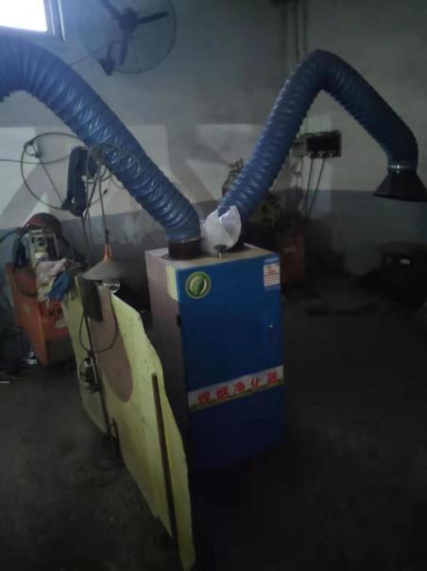
移动焊烟净化器
（3）噪声：
本项目噪声主要为机加工设备运行时产生的噪声，项目采取厂房隔声、设备基础减震等措施降噪。
（4）固体废物：
本项目产生的固体废物主要有机加工工序产生的下脚料、废切削液，维修工序产生的废润滑油，布袋除尘器收集的收尘灰，职工办公生活产生的生活垃圾，产生量分别为10t/a、0.3t/a、0.5t/a、7.6t/a、4.5t/a。下脚料、收尘灰为一般固体废物，厂区收集后暂存在一般固废场所，定期外售；废切削液和废润滑油及废桶为危险废物，收集后暂存危废间，定期交由河北风华环保服务有限公司处置；职工生活垃圾交由当地环卫部门统一处理。厂区设置危废临时贮存间，并设立危废标示牌。危废临时贮存间按照《危险废物贮存污染控制标准》的相关要求，底部硬化且敷设油毡防渗漏、耐腐蚀处

续表三
理，内部设置了围堰，门口设置双锁，并有危废进出记录台账和台秤，正确放置了危废标识，满足《危险废物贮存污染控制标准》的相关要求。
一般固废场所

续表三

续表三

原料及成品库
门口
机加工车间
办公区
清理车间
热处理车间
车棚
危废间
新建仓库
▲Z4

农田
村路
北
○A1

▲：噪声检测点位

○:无组织废气检测点位

○A3
○A2
▲Z1

▲Z2
其它企业
农田
空地
▲
Z3
风向
风速1.0m/s

图3 2019.10.21 厂界废气、噪声监测采样点位示意图
原料及成品库
门口
机加工车间
办公区
清理车间
热处理车间
车棚
危废间
新建仓库
▲Z4

农田
村路
北
○A1

○:无组织废气检测点位

○A3
○A2
▲Z1

▲Z2
其它企业
农田
空地
▲
Z3
▲：噪声检测点位

风向
风速1.2m/s
图4 2019.10.22厂界废气、噪声监测采样点位示意图

表四

建设项目环境影响报告表主要结论及审批部门审批决定：
一、环评报告表主要结论

1、建设项目概况

随着我国成为世界制造大国，我国对精密金属制造产品的需求日益快速增长，而我国的产业结构特征决定了精密钣金制造在精密制造中占有较大比例，精密钣金制造对提升我国制造业特别是装备制造业的技术含量有着重要意义，在我国精密金属制造行业中占据十分重要位置。为此，河北冀宇机械制造有限公司拟投资2088.6万元，在保定市徐水区东史端乡北北里村东北建设年产20000件精密机械配件加工项目。本项目为机械零部件生产项目，生产工艺、设备及产品均不属于国家发展改革委《产业结构调整指导目录(2011年本)(修正)》鼓励类、限制及淘汰类项目，为允许类项目。且项目不属于《河北省新增限制和淘汰类产业目录(2015年版)》(冀政办发2015]年7号)规定的禁(限)建设项目。同时，本项目已经保定市徐水区发展改革局备案(备案编号：徐水发改备字201726号)。因此，项目的建设符合当前国家及地方产业政策。

项目位于河北省保定市徐水区东史端乡北北里村东北1055m，其中心地理位置坐标：东经115°42′39.21"、北纬39°5′23.91"。项目东侧为农田，南侧为保定环鹰塑粉制造有限公司，西侧隔村道、空地为河北海意机械制造有限公司，北侧为农田。项目租用河北海意机械制造有限公司的土地进行建设，根据项目占地不动产权证(冀2017保定徐水区不动产权第000081号)，占地为工业用地(见附件1)。本项目卫生防护距离为100m，本项目距离最近的敏感点为西南侧1055m处的北北里村，满足卫生防护距离要求。卫生防护距离范围内无学校、医院、永久居住点等环境敏感点。且厂区平面布置紧凑合理、分区明确、场地利用系数较高，同时满足生产工艺流程合理通畅和消防、环保、卫生、供电、给排水的要求。因此，项目选址可行。

2、环境质量现状
根据2017年2月保定市空气质量月报：保定市首要污染物为PM_{2.5}，PM_{2.5}浓度均值为146微克/立方米，PM₁₀浓度均值为200微克/立方米，SO₂浓度均值为55微克/立方米，NO₂浓度均值为67微克立方米，CO(95%分位数)浓度为3.8微克立方米，O₃最大8小时滑动均值(90%分位数)为93微克/立方米。根据保定市2017年2月：西大洋水库出口、王快水库水质均达到《地表水环境质量标准》(GB3838-2002)表1Ⅱ类标准和表2标准。一亩泉水质达到《地下水质量标根据《2014年保定市环境质量公报》：监测结果显示西大洋水库地表水饮用水源地点位4、点位5属于尚清洁(警戒限)级，其它3个点位为清洁(安全)级；一亩泉
表四
地下饮用水源地点位1为尚清洁(警戒限)级，其它4个点位均属于清洁(安全)级。各点位土壤污染物分担率最高的项目有镉、锌和滴滴涕。根据《2015年保定市环境质量公报》:2015年监测保定市区域环境噪声点位209个。全市区域环境噪声昼间监测平均等效声级为56.9分贝，达到2类区昼间标准，总体评价为一般，与上年相同。功能区噪声监测结果显示：昼间和夜间等效声级全部达到国家规定的标准。
项目所在区域为农业生态环境，植被良好。项目附近农作物以玉米、小麦为主，树木以杨树为主，野生植物大多为草本植物，分布于路边及田埂等。项目所在区域无珍稀濒危野生动植物分布。
3、工程分析结论
(1)大气环境影响分析
项目吊钩式抛丸清理机经自带布袋除尘器处理后经1根排气筒排放。颗粒物经处理后由1根15m高排气筒排放，颗粒物排放满足《大气污染物排放标准》(GB16297-1996)表2二级标准，不会对区域环境空气造成污染影响。
项目焊接工序产生焊接烟尘，经移动式焊接烟尘净化器处理后无组织排放。厂界颗粒物浓度满足《大气污染物排放标准》(GB16297-1996)表2中无组织排放监控浓度限值要求，不会对区域环境空气造成明显的不利影响。
因此，项目营运期废气经治理后可达标排放，不会对周围环境空气产生明显响。
(2)水环境影响分析
本项目切削液稀释用水和淬火用水全部损耗，无生产废水产生。项目废水主要为职工生活废水。厂区职工生活用水主要为职工盥洗、饮用等生活用水，废水产生量约为144m3/a，由于生活污水产生量小且水质简单，全部用于厂区地面泼洒抑尘，不外排。项目厕所为防渗旱厕，废液定期清掏外运沤肥。
(3)声环境影响分析
项目噪声主要为车床、钻床等设备运行产生的噪声，噪声源强为80-90dB(A)。经采取设备置于车间内，设备底座减振，再经围墙隔声、距离衰减后，厂界噪声满足《工业企业厂界环境噪声排放标准》(GB12348-208)表1中3类标准要求。因此该项目的建设不会对区域声环境产生明显影响，项目区域声环境能够维持现有水平。
(4)固废环境影响分析
本项目固体废弃物主要有机加工工序产生的下脚料、废切削液，维修工序产生废

表四
润滑油，布袋除尘器收集的收尘灰，职工办公生活产生的生活垃圾。下脚料、收尘灰为一般固体废物：废润滑油及废切削液为危险废物，废润滑油及废切削液为危险废物，废润滑油废物类别为HW08、危废编号为900-214-08，废切削液废物类别为HW09、危废编号为900-006-09。下脚料、收尘灰收集后外售，废润滑油及废切削液收集后交有资质单位处置，厂区设置危废临时贮存间内，并设立危废标示牌。危废临时贮存间按照《危险废物贮存污染控制标准》的相关要求，底部敷设1.5mm厚HDPE土工膜防渗处理，地面进行耐腐蚀处理，且表面无裂隙，确保渗透系数小于10⁻¹⁰cms。职工生活垃圾交由当地环卫部门统一处理本项目产生的各类污染物经采取合理处置措施后均可实现达标排放，对周围环境不会产生明显影响。
4、环境影响分析结论
项目产生的废气全部达标排放。
项目废水主要为职工生活污水，由于废水产生量小且水质简单，全部用于厂区地面泼洒抑尘，不外排。项目防渗旱厕废液定期清掏外运沤肥处置。项目车间地面防渗，厂区地面硬化。因此项目建设不会对周围地下水产生不良影响。
项目噪声经治理后厂界达标。
项目所产生的所有固体废物均妥善处置，不会对当地的景观环境和生态环境造成污染影响。
因此，项目建成后不会对周围环境产生不利影响
5、污染防治措施可行性结论
项目采取的污染治理措施可保证污染物长期稳定达标排放，措施可行，不会改变区域环境质量现状。
6、污染物排放总量控制结论
项目污染物排放总量控制指标建议值为COD：0t/a；氨氮：0t/a：SO2:0t/a：NOx：0t/a；颗粒物0.4t/a。
评价认为，项目建设内容符合国家产业政策，选址可行，工程平面布置合理，所采取的各项污染防治措施可行，污染物能够做到达标排放，符合国家清洁生产及污染物排放总量控制要求。从环保角度讲，该项目的建设是可行的。

续表四

建设项目污染物排放清单落实情况一览表
对象 | 污染源 | 污染物 | 排放浓度 | 排放量 | 治理设施 | 执行标准 | 投资  （万元） | 落实情况
废气 | 抛丸工序 | 颗粒物 | 50mg/m³ | 0.4t/a | 经布袋除尘器处理后经1根15m高排气筒排放 | 满足《大气污染物综合排放标准》（GB16297-1996）表2二级标准 | 10 | 1万元 | 项目未建设抛丸工序
 | 焊接工序 | 颗粒物 | - | 0.0004t/a | 经移动式焊烟净化器处理后无组织外排 | 满足《大气污染物综合排放标准》（GB16297-1996）表2中无组织排放监控浓度限值要求 |  |  | 已落实，实际投资1万元，焊接废气经移动式焊烟净化器处理后无组织外排，经检测，废气达标排放
废水 | 机加工工序 | 切削液稀释用水 | - | COD:0t/a  氨氮：0t/a  SS:0t/a | 全部损耗 | 不外排 | 0 | 0 | 已落实，项目废水全部为生活污水，用于地面泼洒抑尘，不外排
 | 职工办公生活 | 生活污水 |  |  | 用于厂区地面泼洒抑尘 | 不外排
噪声 | 生产设备 | 等效A声级 | - | - | 设备采取底座固振，厂房隔声，风机软管加装消声器、距离衰减等 | 厂界噪声满足《工业企业厂界环境噪声排放标准》（GB12348-2008）3类标准 | 3 | 3万元 | 已落实，设备采用基础减震，厂房隔声。经检测，厂界噪声达标。

续表四
对象 | 污染源 | 污染物 | 排放浓度 | 排放量 | 治理设施 | 执行标准 | 投资  （万元） | 落实情况
固废 | 机加工工序 | 下脚料 | - | 0t/a | 收集外售 | 不外排 | 1 | 1万元 | 已落实，项目下脚料、收尘灰收集后外售，废切削液、废润滑油暂存于危废间，定期交由河北风华环保服务有限公司处置，职工生活垃圾收集后交由环卫部门统一处理
 |  | 废切削液 | - |  | 交由有资质单位处置
 | 维修工序 | 废润滑油 | -
 | 布袋除尘器 | 收尘灰 | - |  | 收集后外售
 | 职工办公生活 | 生活垃圾 | - |  | 交由环卫部门统一处理
其他 | 项目机加工车间做防渗处理，确保渗透系数小于10⁻⁷cm/s，厂区地面硬化。厂区设置危废临时贮存间，并设立危废标示牌。危废临时贮存间按照《危险废物贮存污染控制标准》的相关要求，底部敷设1.5mm厚HDPE土工膜防渗处理，地面进行耐腐蚀处理，且表面无裂隙，确保渗透系数小于 10⁻¹⁰cm/s。 |  |  |  |  |  | 6 | 6万元 | 已落实，厂区危废间地面硬化并铺设油毡防渗漏，设置危废标识牌。
合计 | 项目投资2088.6万元，环保投资占总投资的0.96% |  |  |  |  |  | 20 | 11万元 | 项目投资2253.6万元，环保投资11万元，环保投资占总投资的0.49%

续表四
建设项目环境影响报告表主要结论及审批部门审批决定：
审批部门决定
一、该项目报告表编制规范，内容较全面，重点突出，污染防治措施可行，同意作为河北冀宇机械制造有限公司年产20000件精密机械配件加工项目的环境管理的依据。
二、本项目位于保定市徐水区东史端乡北北里村东北1055m。项目东侧为农田，南侧为保定环鹰塑粉制造有限公司，西侧隔村道、空地为河北海意机械制造有限公司，北侧为农田。项目占地面积为9569.22m²，租用河北海意机械制造有限公司土地进行建设，根据项目占地不动产权证(冀2017保定徐水区不动产权第000081号)，占地为工业用地。
三、项目总投资2088.6万元，其中环保投资20万元。项目建设内容及平面布置：厂区东侧为机加工车间、危废临时暂存间，南侧为清理车间、热处理车间、原料及成品库，西侧为机加工车间，北侧为办公室和宿舍(职工均为当地居民，宿舍仅为职工临时休息场所)。项目生产规模：年产20000件精密机械配件。项目主要原辅材料及能源：机械毛坯件20000件/a、焊丝0.5/a、切削液1.5t/a、润滑油0.5t/a、新鲜水264m³/a、电152.7万kwh/a。主要生产设备有：数控铣床2台、数控车床(CKA6150)1台、卧式车床(CK61100)1台、数控车床(CAK3665nj)1台、卧式车床(CWA61000)1台、龙门铣床1合、立钻2台、插床1台、钻铣床2合、卧式铣镗床1台、万能升降台铣床3台、立式升降台铣床3台、摇臂钻床(Z3050X16/1)3台、摇臂钻床(2Q3040X10)2台、普通车床(CW6180E)1台、数控车床(BRT80135)1台、普通车床(XW6180C)2台、数控车床(CKD6150A)1台、数控车床(CY-K500)1合、数控龙门铣镗床1台、吊钩式抛丸清理机1台、高温台车炉1合、回火炉1台、淬火炉1台、变配电设备1台、检测设备4套、电焊机1台、环保设备1套。项目用新鲜水由厂区自备井提供。项目生产车间无需供暖，冬季办公室采现采用电暖气、空调。项目用电由徐水区供电公司供给。
四、你公司要认真落实本报告表中规定的各项污染防治措施。抛丸工序产生的颗粒物经“布袋除尘器处理后由1根15m高排气筒”排空；焊接工序产生的颗粒物经移动式焊烟净化器处理后无组织外排；职工生活废水由厂区地面泼洒抑尘；下脚料收集后外售；机加工工序产生的废切削液和维修工序废润滑油送有资质单位处理；收尘灰收集后外售；职工生活办公垃圾由当地环卫部门定期清运；噪声主要为设备运行产生，安置在车问内，设备底座减振，风机软管加装消声器、经围墙隔声、距离衰减等处理；厕所为防渗旱厕，废液定期清掏外运沤肥。我局将依据环保“三同时”验收内容进行验收。

续表四
五、项目建成后，配套建设的环保设施必须与主体工程同时投入试运营。项目在试运营前必须取得污染物排放指标，并经我局验收合格后方可正式运营。
六、同意本报告表确定的污染物排放标准和总量控制指标污染物控制指标为：COD:0t/a、氮氮:0t/a、NOx:0t/a、SO₂:0t/a、颗粒物0.40t/a。
七、本项目批复送我局执法六中队备案，项目的月监环境监督管理由抗法六中队负责。

续表四
环评审批意见落实情况
序号 | 审批意见内容 | 落实情况
1 | 本项目位于保定市徐水区东史端乡北北里村东1055m。项目东侧为农田，南侧为保定环鹰塑粉制造有限公司，西侧隔村道、空地为河北海意机械制造有限公司，北侧为农田。项目占地面积为9569.22m²，租用河北海意机械制造有限公司土地进行建设，根据项目占地不动产权证(冀2017保定徐水区不动产权第000081号)，占地为工业用地。 | 已落实，本项目位于保定市徐水区东史端乡北北里村东1055m。项目东侧为农田，南侧为保定环鹰塑粉制造有限公司，西侧隔村道、空地为河北海意机械制造有限公司，北侧为农田。项目占地面积为9569.22m²，租用河北海意机械制造有限公司土地进行建设，根据项目占地不动产权证(冀2017保定徐水区不动产权第000081号)，占地为工业用地。
2 | 项目总投资2088.6万元，其中环保投资20万元。项目建设内容及平面布置：厂区东侧为机加工车间、危废临时暂存间，南侧为清理车间、热处理车间、原料及成品库，西侧为机加工车间，北侧为办公室和宿舍(职工均为当地居民，宿舍仅为职工临时休息场所)。项目生产规模：年产20000件精密机械配件。项目主要原辅材料及能源：机械毛坯件20000件/a、焊丝0.5/a、切削液1.5t/a、润滑油0.5t/a、新鲜水264m3/a、电152.7万kwh/a。 | 项目总投资2253.6万元，其中环保投资11万元。项目建设内容及平面布置：厂区东侧为机加工车间、危废间，南侧为清理车间、热处理车间、办公室，西侧为原料及成品库，北侧为新建仓库。  项目生产规模：年产20000件精密机械配件。项目主要原辅材料及能源：机械毛坯件20000件/a、焊丝0.5/a、切削液1.5t/a、润滑油0.5t/a、新鲜水264m3/a、电152.7万kwh/a。
3 | 主要生产设备有：数控铣床2台、数控车床(CKA6150)1台、卧式车床(CK61100)1台、数控车床(CAK3665nj)1台、卧式车床(CWA61000)1台、龙门铣床1合、立钻2台、插床1台、钻铣床2合、卧式铣镗床1台、万能升降台铣床3台、立式升降台铣床3台、摇臂钻床(Z3050X16/1)3台、摇臂钻床(2Q3040X10)2台、普通车床(CW6180E)1台、数控车床(BRT80135)1台、普通车床(XW6180C)2台、数控车床(CKD6150A)1台、数控车床(CY-K500)1合、数控龙门铣镗床1台、吊钩式抛丸清理机1台、高温台车炉1合、回火炉1台、淬火炉1台、变配电设备1台、检测设备4套、电焊机1台、环保设备1套。项目用新鲜水由厂区自备井提供。项目生产车间无需供暖，冬季办公室采现采用电暖气、空调。项目用电由徐水区供电公司供给 | 不一致，新增数控铣床四台，型号分别为1台MV-55 、1台VTC-160A、1台VM40SA、1台MAZATROL-640；新增数控车床3台，型号分别为1台CKA6180、2台CKBP6180；减少1台钻铣床，型号为ZX6350A；新增1台二保焊机，型号为KC500；新增1台智能精密修补机，型号为JFD-08。企业现有生产设备见表1项目主要设备一览表。  2.环评设计吊钩式抛丸清理机、回火炉均不再建设。
4 | 抛丸工序产生的颗粒物经“布袋除尘器处理后由1根15m高排气筒”排空；焊接工序产生的颗粒物经移动式焊烟净化器处理后无组织外排 | 不一致。抛丸工序及布袋除尘器、排气筒未建设。焊接工序产生的颗粒物经移动式焊烟净化器处理后无组织外排，经检测，废气达标排放。
5 | 职工生活废水由厂区地面泼洒抑尘，厕所为防渗旱厕，废液定期清掏外运沤肥。 | 已落实，职工生活废水由厂区地面泼洒抑尘，厕所为防渗旱厕，废液定期清掏外运沤肥
6 | 下脚料收集后外售；机加工工序产生的废切削液和维修工序废润滑油送有资质单位处理；收尘灰收集后外售；职工生活办公垃圾由当地环卫部门定期清运 | 下脚料收集后外售；机加工工序产生的废切削液和维修工序废润滑油暂存于危废间，定期由河北风华环保服务有限公司清运；收尘灰收集后外售；职工生活办公垃圾由当地环卫部门定期清运
7 | 噪声主要为设备运行产生，安置在车问内，设备底座减振，风机软管加装消声器、经围墙隔声、距离衰减等处理 | 设备基础减震，厂房隔声，经检测，厂界噪声达标。
8 | 同意本报告表确定的污染物排放标准和总量控制指标污染物控制指标为：COD:0t/a、氮氮:0t/a、NOx:0t/a、SO₂:0t/a、颗粒物0.4t/a | 本项目无废水排放，废气为焊接工序产生颗粒物，无组织排放，不涉及总量核算，满足审批意见要求。

表五
验收监测质量保证及质量控制：
- 质量保障体系
（1）参加本项目监测人员均持证上岗，监测仪器均经计量部门检定合格并在有效期内。
（2）严格按照《环境监测技术规范》和有关环境检测质量保证的要求进行样品采集、保存、分析等，全程进行质量控制。
（3）废气采样前对仪器流量计进行校准，并检查气密性；采样和分析过程严格按照GB16157-1996和《空气和废气监测分析方法》（第四版增补版）进行。
（4）噪声监测仪器均符合国家有关标准或技术要求，监测前后对使用的仪器均进行校验，现场监测期间天气晴，最大风速1.2m/s，采样和分析过程严格按照GB 12348-2008《工业企业厂界环境噪声排放标准》进行。
（5）检测数据严格执行三级审核制度。
表4 崂应2030型 中流量智能TSP采样器流量校准结果
校准  日期 | 项目 | 单位 | 流量校准
 |  |  | 仪器编号 | LQYC-046-1 | LQYC-046-2 | LQYC-046-3
2019.10.11 | 流量 | L/min | 理论流量 | 100 | 100 | 100
 |  |  | 校准流量 | 100.0 | 100.0 | 100.0
相对误差（%） | —— | —— | —— | 0 | 0 | 0
允许误差范围（%） | —— | —— | —— | ±2 | ±2 | ±2
评价 | —— | —— | —— | 合格 | 合格 | 合格
备注 | 无组织采样仪器每月校准一次

表5 多功能声级计AWA5688校准结果
监测仪器  及编号 | 校准仪器  及编号 | 校准  日期 | 项目 | 单位 | 标准  声压级 | 测量  声压级 | 校准前后  示值偏差 | 声压级差的绝对值 | 允许示值偏差 | 评价
AWA5688 LQYC-011-1多功能声级计 | AWA6221ALQYC-009-1声校准器 | 2019.10.21（昼） | 使用前校准 | dB  （A） | 94.0 | 93.7 | 0.1 | 0.3 | ±0.5 | 合格
 |  |  | 使用后校准 |  | 94.0 | 93.8 |  | 0.2 | ±0.5 | 合格
 |  | 2019.10.22（昼） | 使用前校准 | dB  （A） | 94.0 | 93.8 | 0.1 | 0.2 | ±0.5 | 合格
 |  |  | 使用后校准 |  | 94.0 | 93.7 |  | 0.3 | ±0.5 | 合格

表六
验收监测内容
项目位于河北省保定市徐水区东史端乡北北里村东北1055m，其中心地理位置坐标：东经115°42′39.21"、北纬39°5′23.91"。项目东侧为农田，南侧为保定环鹰塑粉制造有限公司，西侧隔村道、空地为河北海意机械制造有限公司，北侧为农田。以下为本次验收主要内容：
①废气──工程废气外排情况，为具体检查内容。
②废水──工程废水处理情况，为具体检查内容。
③噪声──工程厂界噪声，为具体检测内容。
④固体废物──工程产生的固体废物不外排，为检查内容。
建设项目环评及环评批复落实情况、环保设施的建设运行情况、环保机构及规章制度建设情况等，为本工程验收报告的检查内容。
厂界噪声执行《工业企业厂界环境噪声排放标准》（GB12348-2008）3类标准要求。
项目执行标准、检测点位、及检测频次见下表。
表6无组织 废气排放执行标准
项目 |  | 标准值 | 单位 | 标准来源
颗粒物 | 无组织 | 1.0 | mg/m³ | 《大气污染物综合排放标准》(GB16297-1996)  表2无组织排放限值要求
表7 厂界噪声排放标准
环境要素 | 类别 | 时段 | 标准值 | 单位
厂界噪声 | 3类 | 昼间 | 65 | dB(A)
备注：企业夜间不生产，可不进行监测
表8无组织排放废气检测点位、项目及频次
检测位置 | 检测内容 | 检测频次
下风向布设三个点位 | 颗粒物 | 检测2天，每天检测3次
表9 噪声检测点位、项目及频次
检测位置 | 检测内容 | 检测频次
厂界四周 | 连续等效A声级，Leq(A) | 检测2天，每天昼间检测1次
备注 | 企业夜间不生产，可不进行监测
项目检测分析方法见下表。

表七

表10无组织排放废气污染物检测项目及分析方法
检测项目 | 分析方法 | 检出限
颗粒物 | 《环境空气 总悬浮颗粒物的测定 重量法》 GB/T 15432-1995 | 0.001mg/m³
表11厂界噪声检测分析方法
检测项目 | 检测方法及方法来源 | 检出限
厂界噪声 | 《工业企业厂界环境噪声排放标准》  (GB 12348-2008) | /

验收监测期间生产工况记录：
河北磊清检测技术服务有限公司于2019年10月21-22日进行了竣工验收检测并出具检测报告。监测期间，该企业生产设备运行正常，根据产品产量统计工况。如表12所示。
表12 工况调查结果
监测时间 | 产品名称 | 设计生产能力 | 监测期间产量 | 年工作时间 | 平均工况
2019.10.21 | 机密机械  配件 | 20000件/年 | 正常运转，  设备全开 | 300天 | 100%
2019.10.22 | 机密机械  配件 | 20000件/年 | 正常运转，  设备全开 | 300天 | 100%

验收监测结果：
项目无组织废气、噪声检测结果见表13、表14。
表13无组织废气监测结果
采样时间 | 检测项目及点位 |  | 检测频次及结果 |  |  |  | 执行标准 | 达标情况
 |  |  | 1 | 2 | 3 | 最大值 | / | /
2019.10.21 | 颗粒物  （mg/m³） | 下风向(A1) | 0.300 | 0.355 | 0.338 | 0.425 | GB16297-1996  ≤1.0 | 达标
 |  | 下风向(A2) | 0.406 | 0.408 | 0.338
 |  | 下风向(A3) | 0.370 | 0.425 | 0.391
2019.10.22 | 颗粒物  （mg/m³） | 下风向(A1) | 0.353 | 0.393 | 0.373 | 0.410 | GB16297-1996  ≤1.0 | 达标
 |  | 下风向(A2) | 0.410 | 0.321 | 0.373
 |  | 下风向(A3) | 0.302 | 0.392 | 0.355

表14厂界噪声检测结果
检测点位 | 2019.10.21 | 2019.10.22 | 执行标准及标准值（GB12348-2008）  表1中3类标准 | 达标情况
 | 昼间 | 昼间
东厂界Z1 | 61 | 59 | 昼间：≤65 | 达标
南厂界Z2 | 62 | 61 | 昼间：≤65 | 达标
西厂界Z3 | 60 | 63 | 昼间：≤65 | 达标
北厂界Z4 | 57 | 56 | 昼间：≤65 | 达标

经检测，该企业厂界无组织监控点颗粒物两日最大浓度分别为0.425mg/m³、0.410mg/m³，检测结果满足《大气污染物综合排放标准》(GB16297-1996)表2无组织排放限值要求。
经检测，该企业厂界两天昼间噪声最大检测值为63dB(A)，监测结果达到《工业企业厂界环境噪声排放标准》(GB12348-2008)表1 中3类标准限值要求，企业夜间不生产，未进行监测。

表八

验收监测结论：
检测期间，该企业生产正常，生产负荷100%，满足验收检测技术规范要求。
1、废气
经检测，该企业厂界无组织监控点颗粒物两日最大浓度分别为0.425mg/m³、0.410mg/m³，检测结果满足《大气污染物综合排放标准》(GB16297-1996)表2无组织排放限值要求。
2、废水
本项目废水主要为职工生活废水，全部泼洒地面抑尘，不外排。
3、噪声
经检测，该企业厂界两天昼间噪声最大检测值为63dB(A)，监测结果达到《工业企业厂界环境噪声排放标准》(GB12348-2008)表1 中3类标准限值要求，企业夜间不生产，未进行监测。
4、固体废物
本项目产生的固体废物主要有机加工工序产生的下脚料、废切削液、维修工序产生的废润滑油及废油桶等、布袋除尘器收集的收尘灰、职工办公生活产生的生活垃圾，产生量分别为下脚料10t/a、废切削液0.3t/a、废润滑油及废油桶0.5t/a、收尘灰7.6t/a、生活垃圾4.5t/a。下脚料、收尘灰为一般固体废物，收集后暂存于一般固废场所，定期外售；废切削液和废润滑油及废桶为危险废物，收集后暂存危废间，定期交由河北风华环保服务有限公司处置；职工生活垃圾交由当地环卫部门统一处理。厂区设置危废临时贮存间，并设立危废标示牌。危废临时贮存间按照《危险废物贮存污染控制标准》的相关要求，底部硬化且敷设油毡防渗漏、耐腐蚀处理，内部设置了围堰，门口设置双锁，并有危废进出记录台账和台秤，正确放置了危废标识，满足《危险废物贮存污染控制标准》的相关要求。固体废物全部合理处置，不外排。

5、总量控制要求
本项目无废水排放，废气为焊接工序产生颗粒物，无组织排放，不涉及总量核算。满足环评及批复中污染物排放总量控制指标要求：COD:0t/a、氮氮:0t/a、NOx:0t/a、SO₂:0t/a、颗粒物0.4t/a。
6、结论
表八
综上分析，项目已按环评及批复要求进行了环境保护设施建设，监测结果满足相关环境排放标准要求。

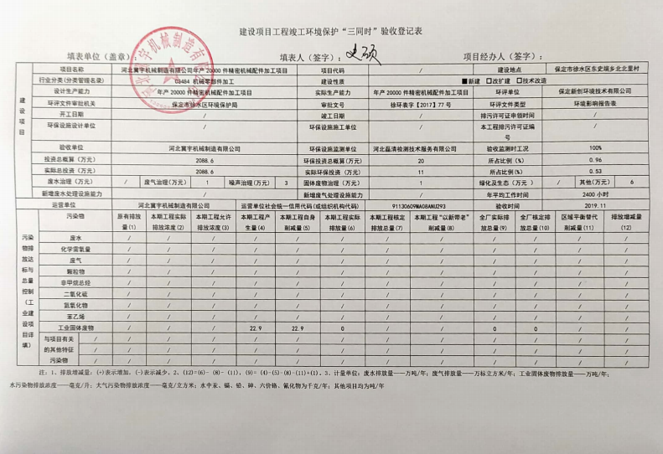

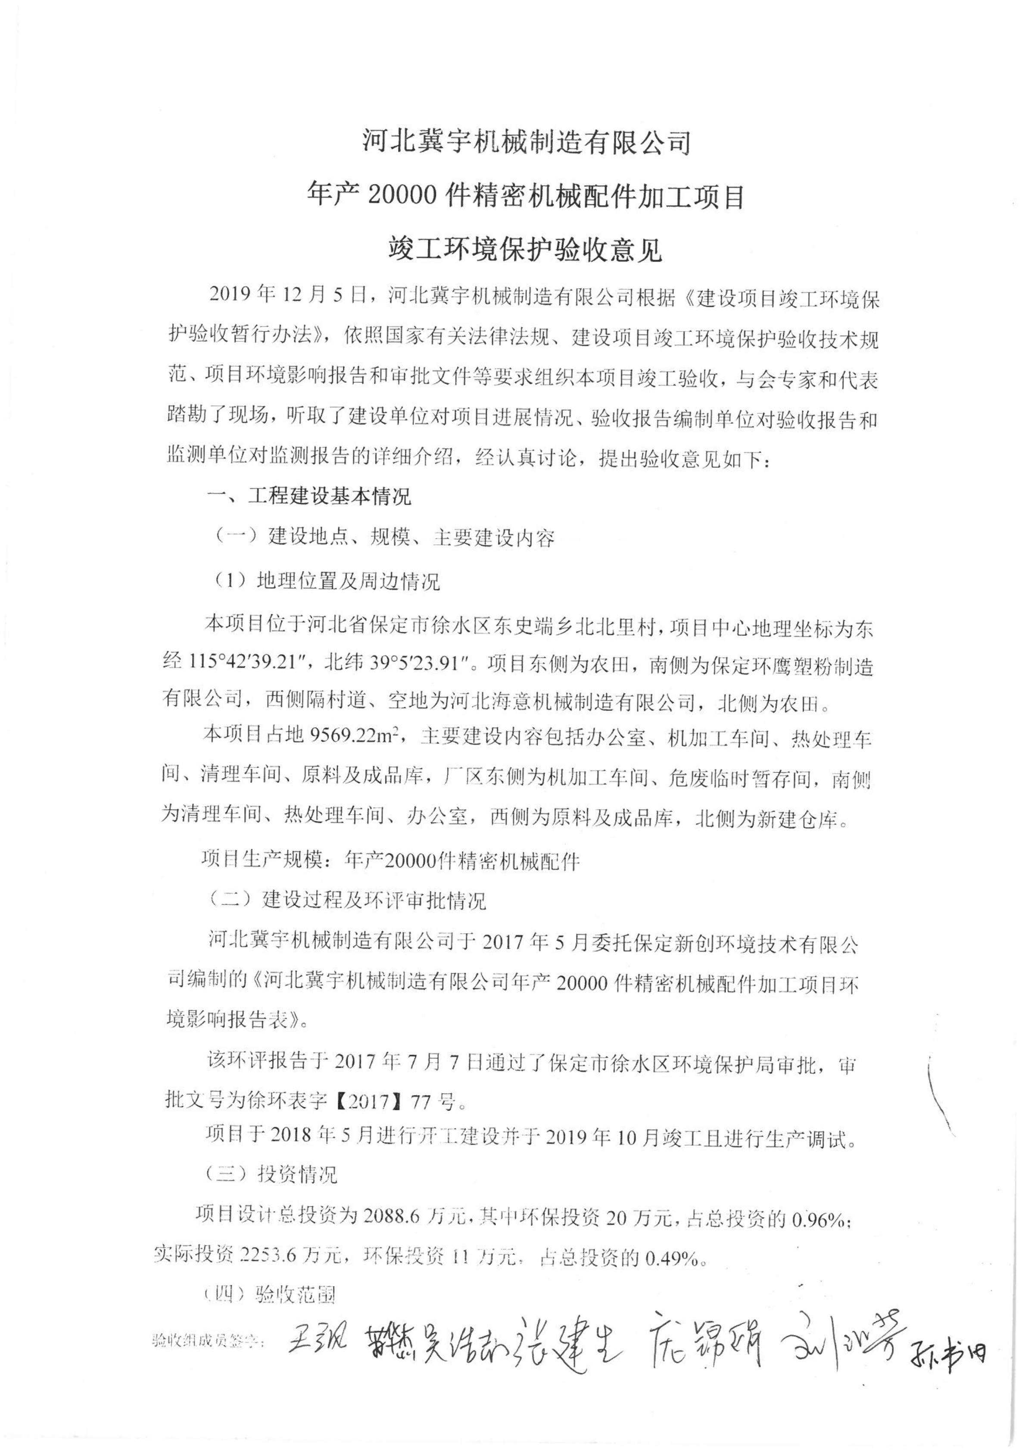

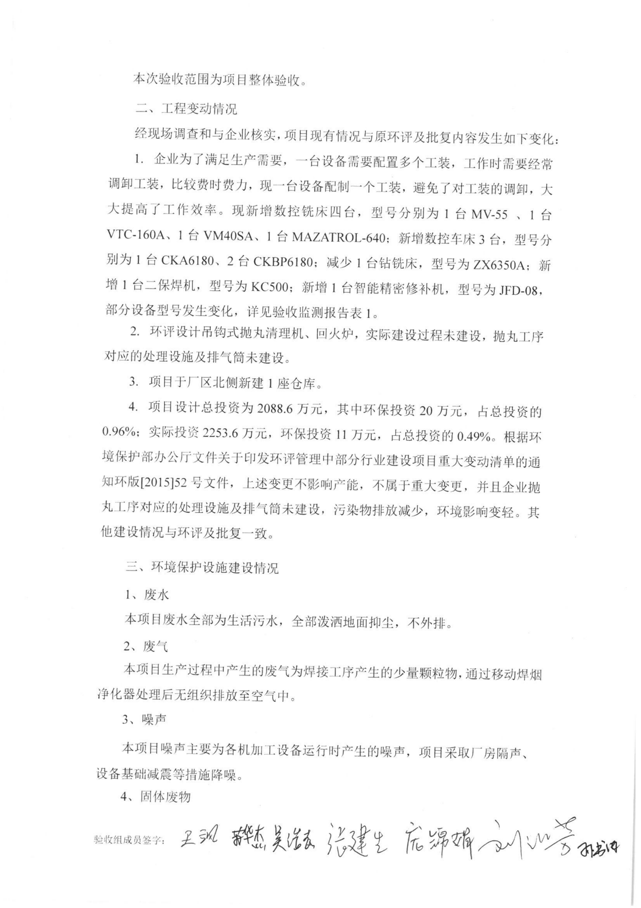

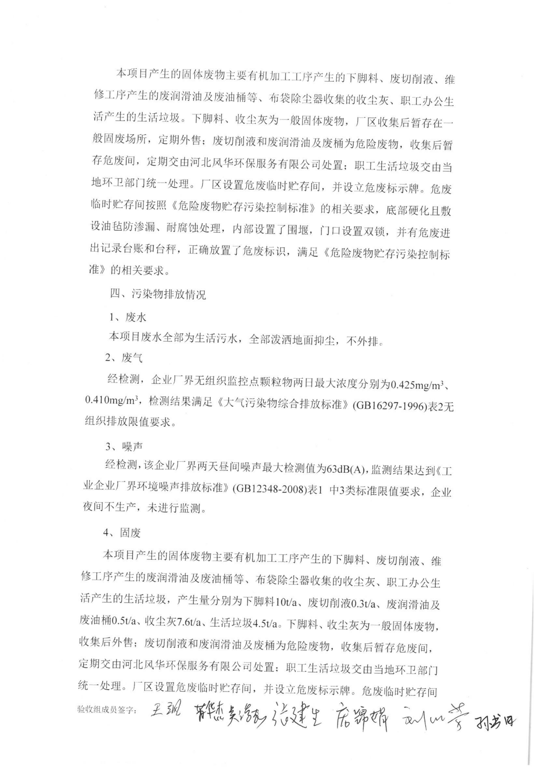
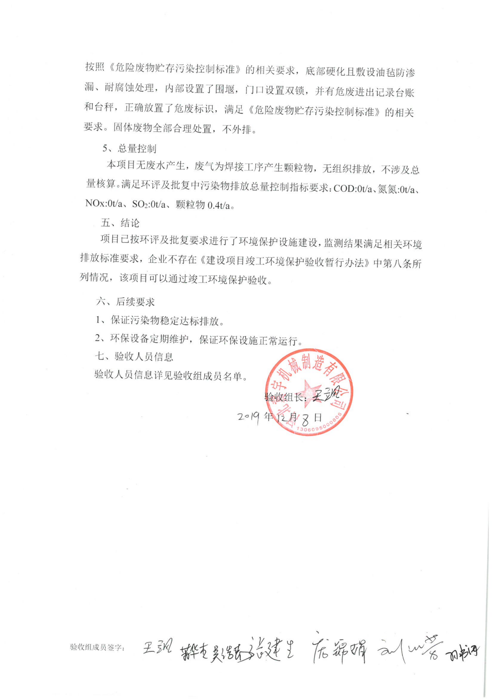
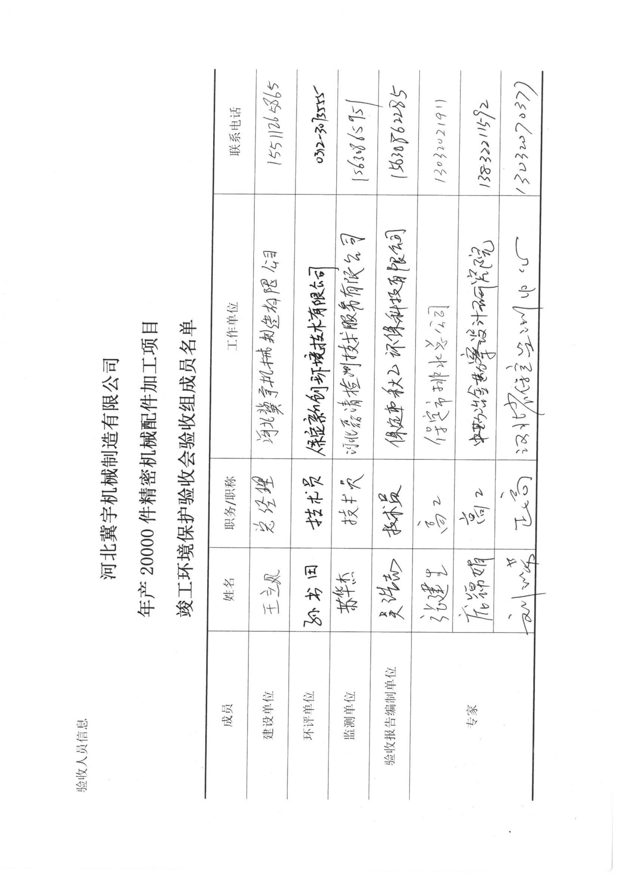

河北冀宇机械制造有限公司
年产20000件精密机械配件加工项目
竣工环境保护验收其他需要说明的事项
- 环境保护设施施工及验收过程简介
1.1施工简况
本项目与工程有关的环境保护措施建设资金投入到位，并与主体工程做到同时设计、同时施工、同时投产使用。
1.2验收过程
河北冀宇机械制造有限公司位于位于河北省保定市徐水区东史端乡北北里村。河北冀宇机械制造有限公司于2017年5月委托保定新创环境技术有限公司编制了《河北冀宇机械制造有限公司年产20000件精密机械配件加工项目环境影响报告表》。该环评报告于2017年7月7日通过了保定市徐水区环境保护局，审批文号为徐环表字【2017】77号。
河北冀宇机械制造有限公司年产20000件精密机械配件加工项目于2019年10月进行调试。公司于2019年10月对竣工环保验收进行了委托。监测委托合同中约定河北磊清检测技术服务有限公司对项目提供废气、噪声等项目的监测服务，出具真实的监测数据报告并委托保定市秋乙环保科技有限公司编制验收监测报告，该工程竣工验收监测报告于2019年11月份完成，2019年12月5日，河北冀宇机械制造有限公司组织召开了《河北冀宇机械制造有限公司年产20000件精密机械配件加工项目》竣工环境保护验收会议，验收工作组经过认真讨论，河北冀宇机械制造有限公司年产20000件精密机械配件加工项目环保设施符合竣工环保验收条件，验收组一致同意本项目通过竣工环境保护验收。
1.3公众反馈意见
经咨询当地环保主管部门，项目建设及调试期间未发生扰民和公众投诉意见。
- 其他环境保护措施的实施情况
2.1制度措施落实
（1）环保组织机构及规章制度
河北冀宇机械制造有限公司设立专门的环境管理部门，由经理负责监督企业执行国家法规、条例的情况，制订和贯彻环保管理制度，监控本工程的主要污染，对各部门、操作岗位进行环境保护监督和考核。运行期环境管理计划：
- 监督国家法规、条例的贯彻执行情况，制订和贯彻环保管理制度；
- 建立完善的环保档案管理制度，包括环保文件、环保设施检修及运行台账等档案管理；
- 监控本工程的主要污染源，编制环保设备操作规程，定期对各部门、操作岗位进行环境保护监督和考核。
（4）定期组织对污染源进行监测，保证各类污染物达标排放。
2.2配套措施落实情况
- 区域削减及淘汰落后产能
本项目工程不涉及区域削减污染物总量措施和淘汰后产能的措施。
（2）防护距离控制及居民搬迁
根据项目环境影响报告表及批复，项目50m卫生防护距离内无敏感点，不涉及居民搬迁。
2.3其他措施落实情况
本项目工程不涉及林地补偿、珍惜动植物保护、区域环境整治、相关外围工
程建设等。
3、整改工作情况
项目竣工验收监测期间及提出验收意见后，无相关整改措施。

